UNIMED NACIONAL



**PROPOSTA COMERCIAL**

Serviços Gerenciados

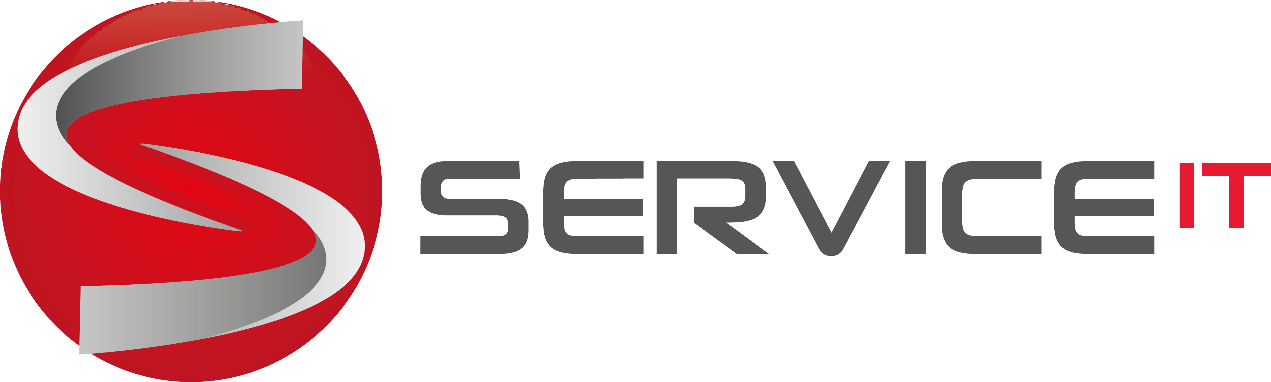

**[](https://service.com.br/service-it-implementa-solucao-de-escalabilidade-na-adiq-em-parceria-com-a-red-hat/)**

**Conhecendo a Service IT**

Fundada em agosto de 1995, a Service IT é uma empresa especializada em soluções dos maiores fabricantes do mundo quando se fala em tecnologia da informação, com DNA voltado para fornecimento, implementação e sustentação de diversas soluções, as quais conciliam hardware, software e serviços.

Possui uma estrutura organizacional voltada à qualidade, eficiência e segurança, além de apostar na qualificação contínua de seus profissionais, impulsionada por nossa área dedicada a Alianças Estratégicas, com treinamentos e a possibilidade de certificações de todos os parceiros e fornecedores de TI, o que agrega significativamente em nossas propostas devido ao alto nível de conhecimento em nossos Centros de Operações.

Abaixo algumas das parcerias estratégias de negócios:

Atualmente a empresa possui escritórios em Porto Alegre, São Paulo, Curitiba, Rio de Janeiro, Buenos Aires e Santiago, todos contando com uma estrutura preparada para atender toda América Latina no que tange a Outsourcing de TI, desde suporte aos usuários finais até a migração e sustentação de infraestruturas mais complexas.

**______________________________**

## **1.1 Workplace Service Desk**

Propomos a implementação de um Service Desk dedicado, capaz de oferecer suporte de primeiro nível a todos os colaboradores de UNIMED NACIONAL. O objetivo é garantir agilidade na resolução de problemas, melhoria contínua nos processos de atendimento e maior satisfação dos usuários finais.

**______________________________**

## **1.2 Workplace Field Services**

Os Field Services incluem o suporte presencial para manutenção de hardware, reparos, instalações e configurações em campo. Nossa equipe é treinada para atuar de forma proativa e eficiente, garantindo a disponibilidade dos equipamentos e reduzindo o tempo de inatividade na infraestrutura de UNIMED NACIONAL.

**______________________________**

## **1.3 Workplace Gestao De Processos**

Nesta oferta, mapeamos e otimizamos os processos de trabalho relacionados ao ambiente de TI e de negócios. O foco é eliminar gargalos, automatizar tarefas rotineiras e melhorar a comunicação entre as equipes de UNIMED NACIONAL, resultando em ganhos de produtividade e qualidade.

**______________________________**

## **1.4 Workplace Gestao De Ativos**

A Gestão de Ativos contempla o inventário completo e o ciclo de vida dos equipamentos de TI, desde a aquisição até o descarte. Ao controlar e monitorar os ativos de forma estratégica, é possível prever necessidades de atualização, evitar custos desnecessários e manter o parque tecnológico de UNIMED NACIONAL sempre atualizado.

**______________________________**

## **1.5 Workplace Desktop Mgm**

O serviço de Desktop Management inclui a configuração, manutenção e atualização de todos os dispositivos de usuário final, como computadores e notebooks. Nossa abordagem garante segurança, padronização e suporte contínuo, permitindo que a equipe de UNIMED NACIONAL se concentre nas atividades-chave do negócio.

**______________________________**

## **1.6 Termo De Confidencialidade**

As partes **envolvidas** obrigam-se a respeitar estritamente em caráter confidencial e sigiloso todas as informações relativas aos equipamentos, softwares e serviços, que contenham neste documento. O conteúdo da presente proposta, bem como os dados pessoais obtidos na execução dos serviços ou fornecimento de produtos, ficam protegidos pela Lei n 13.709/18 (Lei Geral de Proteção de Dados), conforme Termo anexo devidamente assinado pelas Partes. TESTE

**______________________________**

## **1.7 Sumario Executivo**

A Service IT entende as necessidades da UNIMED NACIONAL e está alinhada em disponibilizar todos os recursos necessários para a demanda. Neste momento, entendemos estar diante de um marco que determina um avanço necessário e significativo nesta jornada e sentimo-nos plenamente capazes de apoiá-los nesta transformação. Observando o escopo desta requisição, entendemos e aceitamos os itens solicitados pela UNIMED NACIONAL e demonstramos a capacidade de atendê-los, abrangendo espaços que reconhecemos importantes para a resposta aos desafios do seu ambiente de negócios.

**______________________________**

## **1.8 Visao Geral Dos Servicos**

Esta seção busca apresentar uma visão geral sobre a estrutura proposta pela Service IT para a prestação dos serviços, a fim de atender às solicitações realizadas pela UNIMED NACIONAL. A estrutura de serviços proposta pela Service IT, visa, principalmente, a geração de sinergia, otimização e inovação, com melhor aproveitamento da liderança na gestão técnica das equipes e o atendimento às demandas, no que tange as linhas de serviço aqui propostas para a UNIMED NACIONAL.